中企盈飞（北京）会计服务有限公司
统一社会信用代码91110114MA01A5B658

中企盈飞（北京）会计服务有限公司，致力于北京工商注册代理、代理记账、企业变更代理、公司变更、股权变更、免费提供注册地址，代理年检，企业登记，验资年检，代办工商执照，代办国税，代办地税，工商注册、投资评估、会计审计、投资管理、私募基金备案、影视许可证、北京内资公司企业及分公司开业、变更、注销、注册资金、地址疑难咨询；开发区税收优惠政策咨询，演出许可证办理、物流公司注册、工商客户第一、信誉第一、坚持客观公正、诚实信用、科学发展，追求卓越，为服务宗旨。
中企盈飞（北京）会计服务有限公司是北京博文环球国际企业管理有限公司旗下的所属公司。自创立以来，不断进行产业结构优化，不断地积累经验，不断地进行组织、产品、服务等多方面的改进，最终形成了北京博文环球国际的自己品牌。我们深耕于以服务金融、财务、会计行业为基础的多种形式产品，以会计、审计、财税等公司提供优质的人才服务为主线，形成了与学校的课程改革与开发、企业的财务税法培训、实习生的实训课程体系、实习生的就业指导以及专门为实习生提供专业的管理服务，公司自成立以来在河北、山东、内蒙古、山西、甘肃、黑龙江等多个地区拥有合作院校200多家，合作的财务、会计、金融企业500多家，自公司成立以来先后为企业和院校解决近2000余人的实习实训。成为学校和企业的基地，切实为企业用人、学校输送人才打通了一条捷径。
一、招聘岗位
会计助理：
1、负责财务档案管理、解答潜在客户提出的疑问；
2、负责应收账款以及开具发票、配合主管完成日常业务的流程实施；
3、积极维护、跟踪、反馈及掌握客户需求；
4、通过网络进行有效的客户管理沟通；
5、负责到工商、税务、银行等部门办理公司注册、变更、注销及其他相关的工作；
6、每月按照税务所的要求和时间，采取上门、上网等申报方式向税务机关送报表及完成领导交办的其他任务。
审计助理：
1、参与执行各类型审计业务；
2、负责编制审计业务工作底稿；
3、负责利用审计方法，帮助客户实现业务目标、增强管理能力和减少企业风险；
4、按照审计程序要求，通过团队协作完成审计工作底稿；
5、协助项目审计负责人，做好审计资料整理归档工作；
6、具体听从相关领导安排。
二、招聘要求
1、大专及以上会计、审计、金融、财务管理、税务专业；
2、性格外向、活泼开朗；
3、吃苦耐劳、能适应偶尔外出的工作性质；
4、工作细致、责任心强、聪明伶俐、具备较强的团队合作精神；
5、普通话标准，具备良好的沟通、协调和学习能力，能够快速适应新行业
三、薪资待遇
1、实习期间前二个月实习综合津贴1200元，第三、四个月实习综合津贴1600元，第五、六个月实习综合津贴2000元.不住集体宿舍的可享受550元住房补贴（本科学历每月额外补助200元，有会计证每月额外补助100元，需提交证书复印件）
2、专科生在入职前可参加一次会计笔试题目考核，考核分数超过85分（含），每月额外补助200元。未通过考试，入职两个月后可再次参加考试，考核分数超过85分（含），也可享受该补助。（注：本科生不参加考核）
- 公司为在京实习同学提供免费宿舍（独立卫浴、空调、带厨房）（水电供暖宿舍均摊）或房源信息。
- 上岗后公司为同学上意外保险
- 转正工资4000-6000底薪+代户提成+五险一金
四、工作时间
8小时工作制，周末双休，法定节假日休息。
五、联系方式
联系方式：杨老师
六、工作地点
全北京市（朝阳、海淀、东城、西城、昌平、通州、丰台、大兴）
七、办公环境
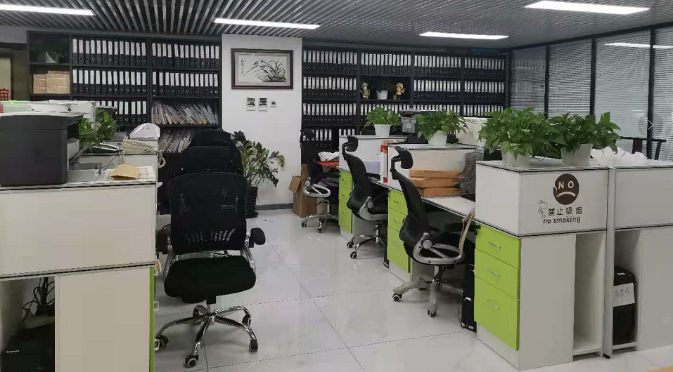
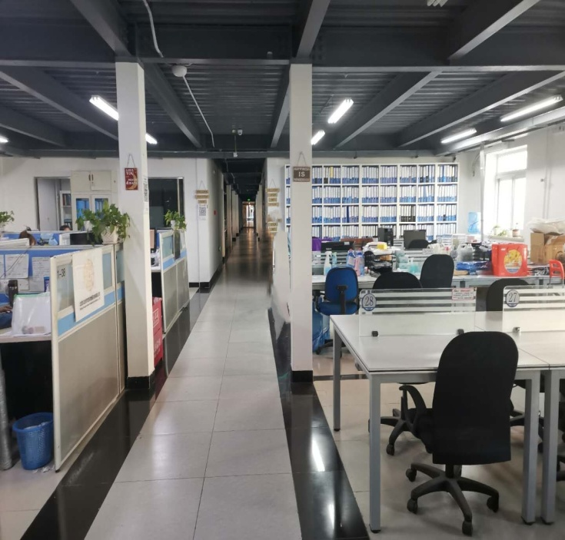
在上岗之前，公司提供专业化免费的岗前培训，具体包括：基本素质培训、职业知识培训、学生转换为职场人过渡的培训等。
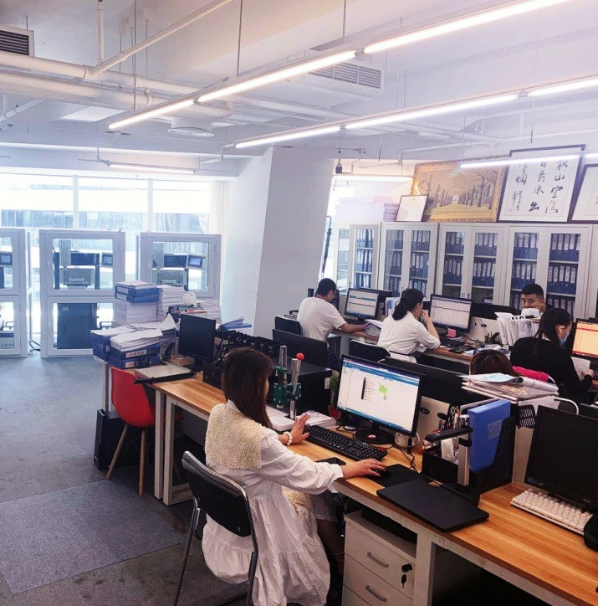
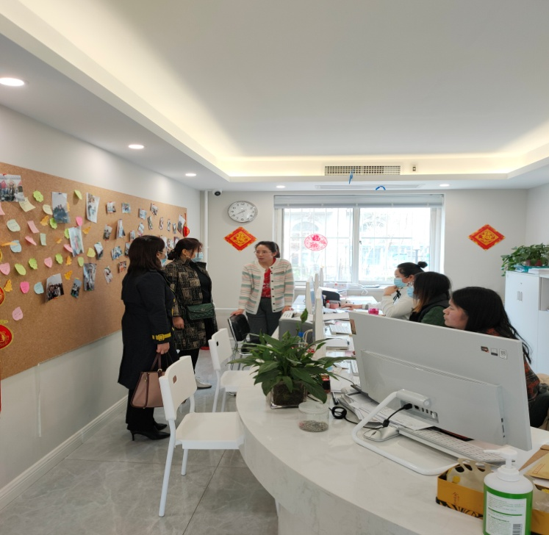
八、岗位展示
经过几个月的实习与锻炼，同学们收获颇多。从之前的刚出校的没有经验的实习生到现在的业务熟练，能够独立做账报税的财务助理。并且工商业务，税务业务都能得心应手。从之前没有税的概念到后期对税筹意识的提升。再从账目的简单模拟处理到今天的一般纳税人真实业务处理。
具体收获如下：
- 充分的认知到代账行业的发展
- 在企业中充分了解到财务工作的具体流程
- 在各自岗位上对岗位有了实践性的认知
- 在各自的岗位上工作能力得到了飞跃式的提升
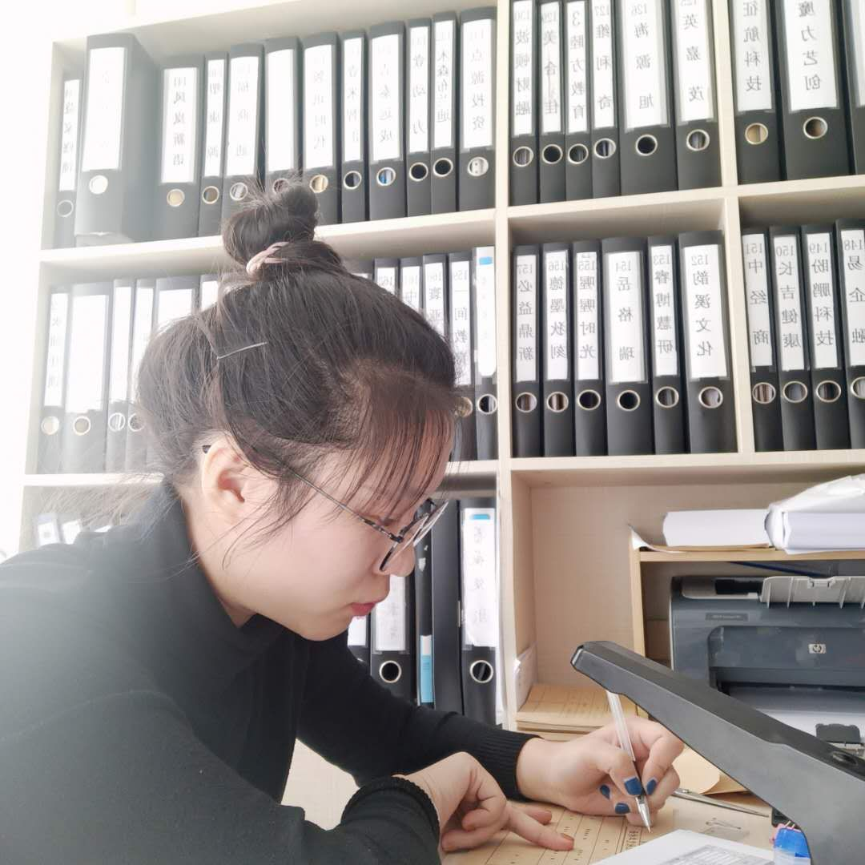
在实习结束后，可以选择转正，签正式的劳动合同，为学生缴纳五险一金，转正后学生薪资待遇构成：基本薪资+交通补贴+通讯补贴+高温补贴＋全勤奖+节日福利，公司提供广阔的晋升空间：会计实习生→会计助理→财务会计（初级、中级、高级）；审计实习生→审计助理（三级、二级、一级）→项目经理→部门经理。
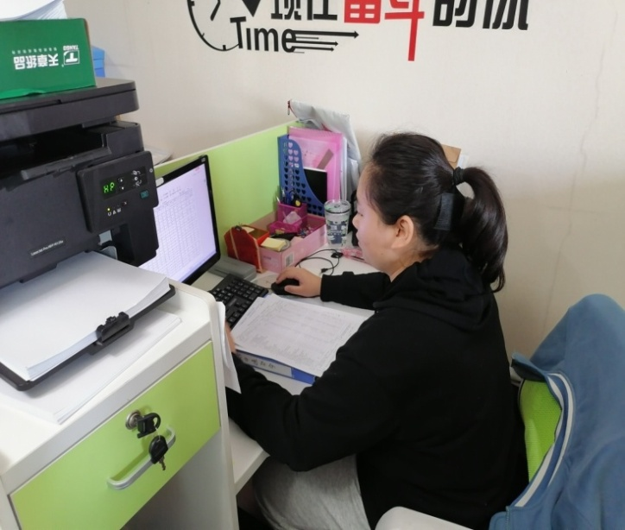

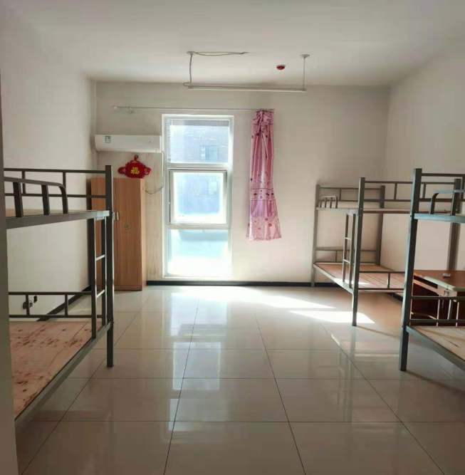
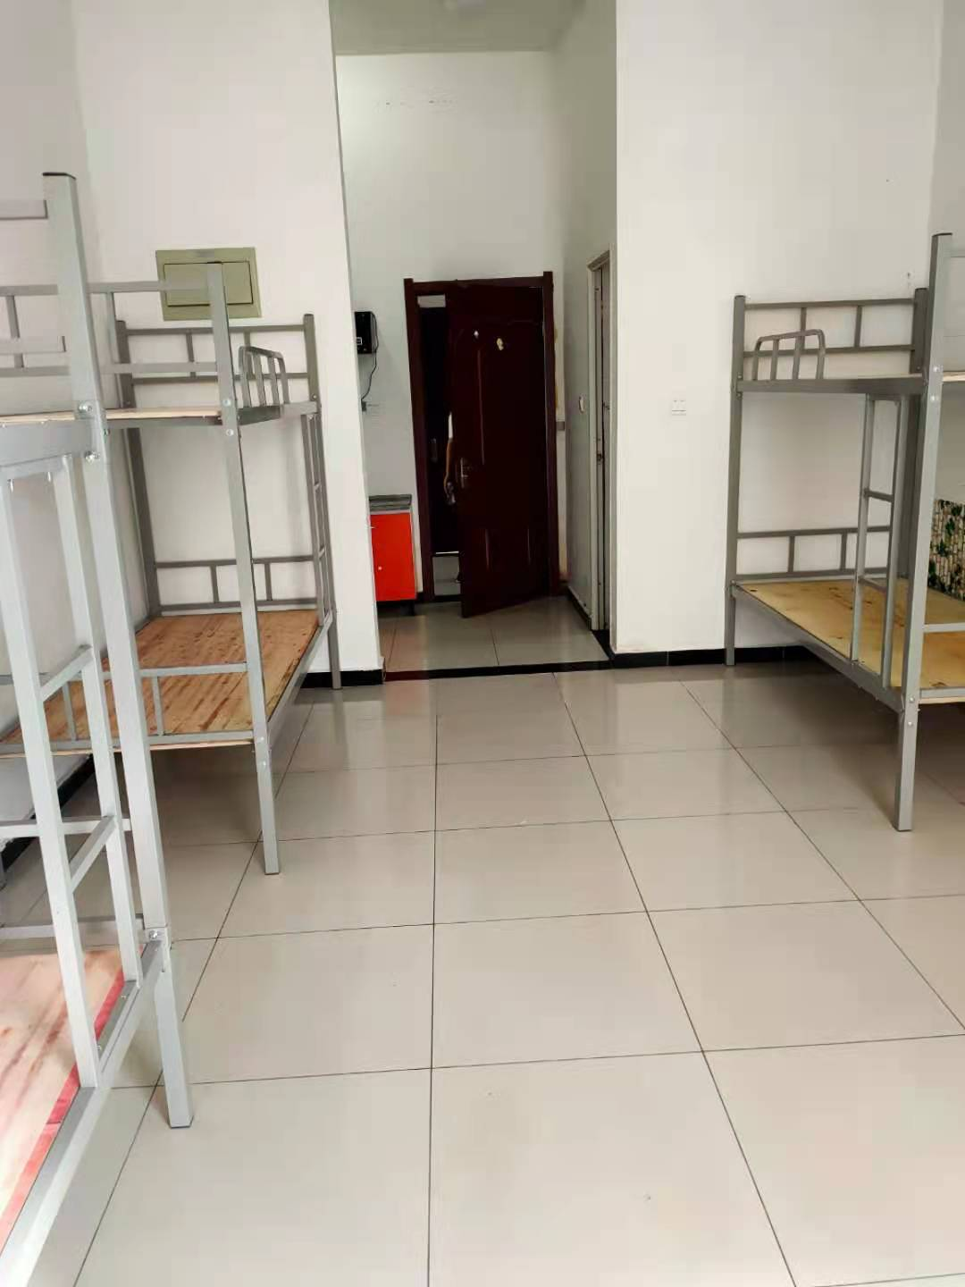
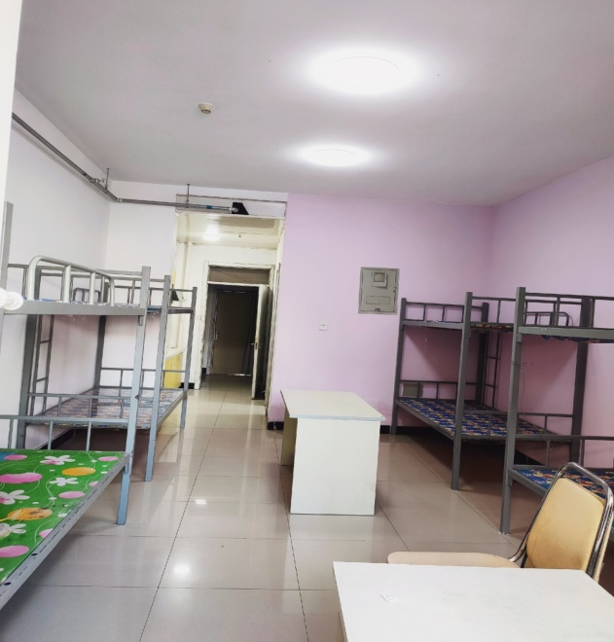
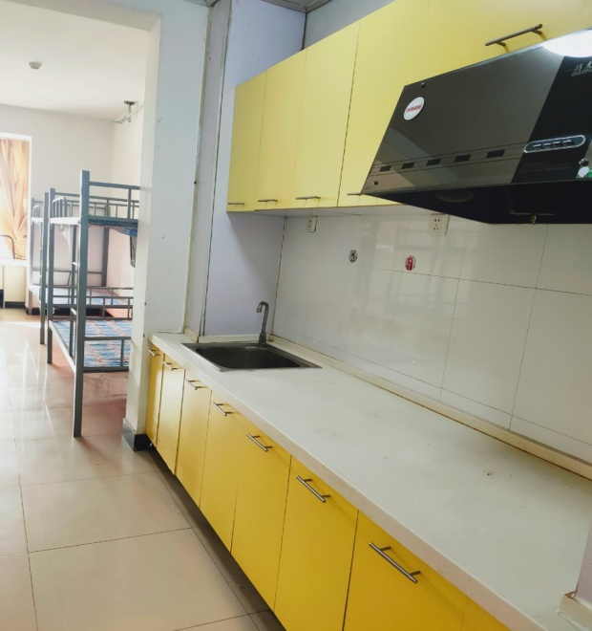
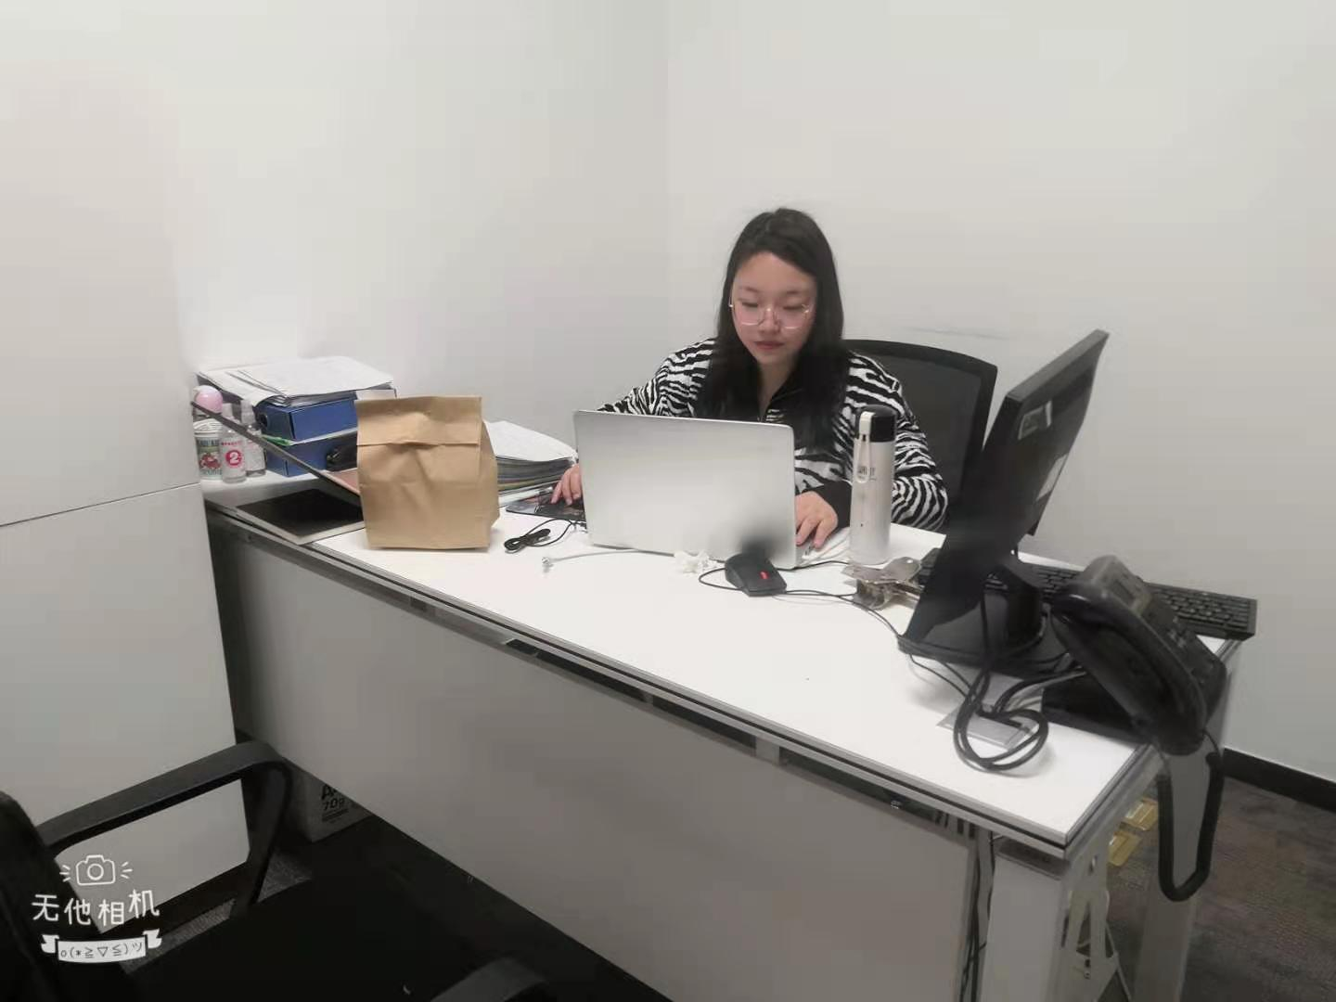
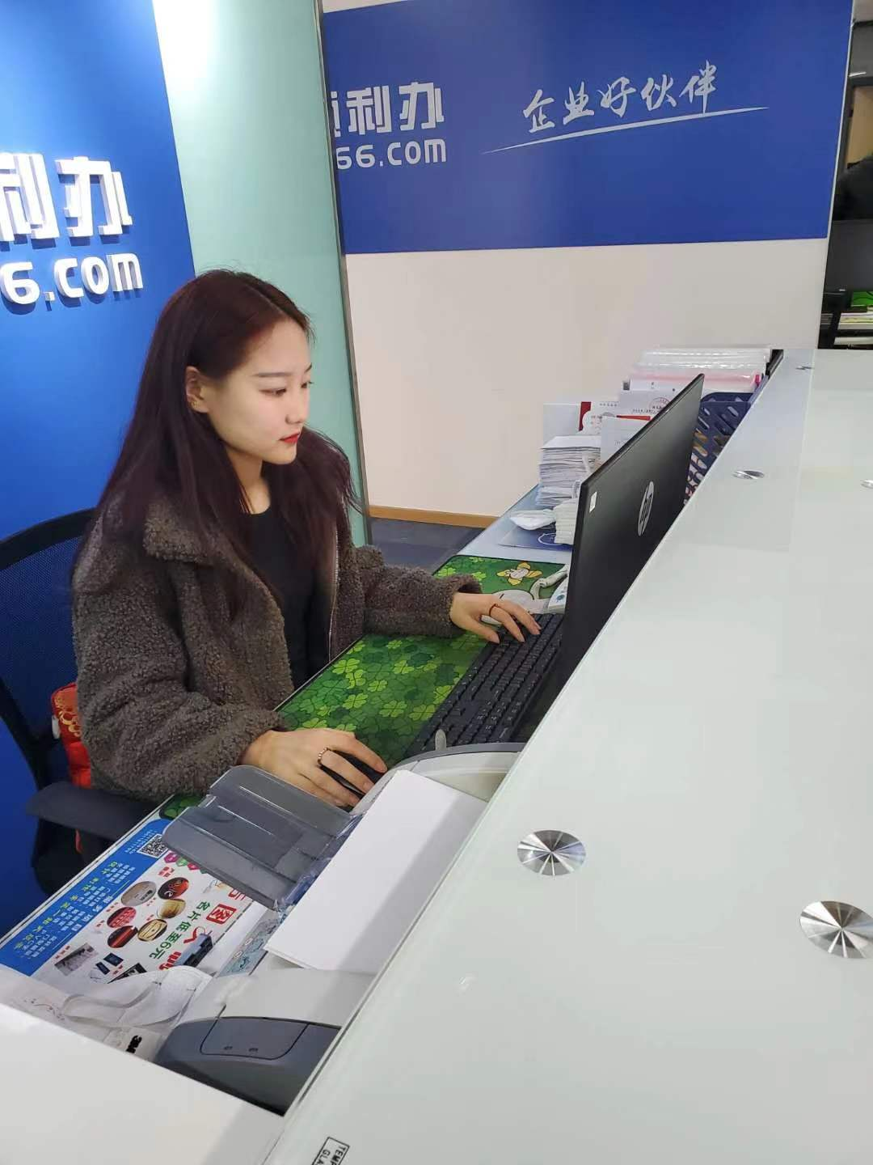
九、住宿环境
宿舍位于昌平区宏福苑小区内，为6-8人间，独立卫浴，空调、厨房，冬天采用地暖取暖，周边拥有中央戏剧学院、中国邮电大学和多个写字楼及商场，生活气息浓厚，满足衣、食、住、行需求。

